Sistema de Facturación para Pastelerías
Arquitectura Base y Despliegue en AWS

Equipo de Desarrollo:
Juan José Jaimes Flórez
Mateo Contreras López
Danny Lizka Vargas Rico
Universidad de Pamplona
Ingeniería de Sistemas
2026

1. Introducción
El presente documento detalla el diseño, desarrollo e implementación de la fase inicial del Sistema de Facturación escalable orientado al sector de pastelerías. El problema principal que este proyecto aborda es la necesidad operativa de un control seguro, centralizado y modular para la gestión de ventas e inventarios, mitigando riesgos de acceso no autorizado. Esta etapa fundacional establece la estructura del repositorio (enfoque "monorepo") y se centra exclusivamente en el microservicio de seguridad perimetral (Authcore). Al consolidar este módulo en un entorno de nube, se provee un cimiento tecnológico robusto para el posterior desarrollo de las lógicas de negocio bajo arquitecturas limpias y orientadas a objeto

Objetivos y alcance

Propósito del sistema: Desarrollar una plataforma integral de facturación estructurada en microservicios, asegurando la trazabilidad de usuarios y transacciones.
Funcionalidades cubiertas (Fase Authcore): Validación de credenciales, encriptación de contraseñas mediante el algoritmo BCrypt, generación y validación de tokens JWT (JSON Web Tokens), asignación de roles de usuario (ADMIN/USER), e inicialización del servicio en segundo plano (Systemd).
Límites: El alcance de esta fase no contempla interfaces gráficas de usuario (Frontend) ni el registro de productos o facturas. La interacción se limita al consumo de la API REST de autenticación mediante herramientas de desarrollo (Postman o cURL).

3. Descripción general del sistema
El ecosistema se distribuye en componentes independientes acoplados por red:
- Actores: El sistema contempla roles estructurados. El "ADMIN" dispone de privilegios absolutos sobre configuraciones y registros, mientras que el "USER" tendrá acceso delimitado a operaciones transaccionales.

- Componentes principales: El núcleo es el servicio "authcore-service", construido bajo el ecosistema de Java Spring Boot. Actúa como el único punto de emisión de credenciales de confianza.

- Relación entre servicios: El backend se comunica de forma bidireccional mediante el framework Hibernate/JPA hacia una base de datos relacional (MySQL). Se estructuró un modelo normalizado dividiendo las credenciales (tabla "users") de la asignación de permisos (tabla "user_roles").

4. Aplicación de principios SOLID
La arquitectura interna del microservicio refleja la aplicación de los principios SOLID para promover su escalabilidad:
- Principio de Responsabilidad Única (SRP): Se aisló la lógica criptográfica y de generación del token dentro del filtro "JwtAuthenticationFilter", manteniendo los repositorios estrictamente enfocados en transacciones de base de datos.

- Principio de Abierto/Cerrado (OCP): La capa de configuración de seguridad de Spring permite extender los mecanismos de inicio de sesión a futuro (ej. OAuth2) sin modificar el código base de validación existente.

- Principio de Inversión de Dependencias (DIP): Los controladores REST no instancian conexiones a MySQL de forma directa; dependen de abstracciones (interfaces JPA) que Spring Boot inyecta en tiempo de ejecución.

Integración de Authcore

La integración de la seguridad se consolidó exitosamente mediante la configuración del archivo YAML (application-prod.yml), donde se inyectó una clave secreta JWT decodificable en formato Base64. Se definió un modelo de datos donde la contraseña se protege y persiste bajo la columna "password_hash". Al recibir una petición, la API valida las credenciales, verifica el rol enumerado en la base de datos y emite un token Bearer con una expiración definida, el cual será exigido por los demás servicios del monorepo en las siguientes fases.

6. Despliegue en nube AWS
El aprovisionamiento de la infraestructura productiva se realizó utilizando Amazon Web Services:
- Cómputo (EC2): Se desplegó una máquina virtual con sistema operativo Ubuntu 24.04. Se configuró un proceso demonio a través de Systemd ("authcore-api.service") para garantizar que el servidor Tomcat (puerto 8080) se ejecute de forma permanente y sobreviva a reinicios del sistema.

- Base de Datos (RDS): Se configuró una instancia relacional MySQL 8.0 ("db-spring-jwt") para alta disponibilidad, definiendo el esquema "authcoredb" para aislar los entornos de prueba y producción.

- Seguridad y Redes: Se implementaron Grupos de Seguridad (Security Groups) estableciendo reglas de entrada estrictas: el puerto 3306 admite tráfico exclusivamente desde la EC2 asociada, mientras que el puerto 8080 se expuso para aceptar peticiones HTTP externas.

7. Pruebas y resultados
Se ejecutaron diversas validaciones para garantizar la integridad de la implementación. Los procedimientos arrojaron los siguientes resultados verificables:
- Generación del modelo: Spring Boot / Hibernate autogeneró y mapeó exitosamente la estructura DDL en la base de datos externa.

- Inserción segura: La inserción directa mediante SQL del usuario "admin" (con hash BCrypt de la contraseña "password123") se realizó sin colisiones en las tablas relacionadas.

- Validación de Token: Las peticiones POST emitidas mediante cURL y Postman hacia el endpoint externo retornaron el objeto JSON con el token JWT estructurado correctamente, confirmando el correcto enrutamiento del firewall de AWS y la lógica de validación interna.

· Repositorio GitHub: https://github.com/Juanjo21F/sistema-facturacion-pasteles
· Endpoint POST: http://3.142.241.138:8080/api/auth/login
Username: admin
Contraseña: admin123
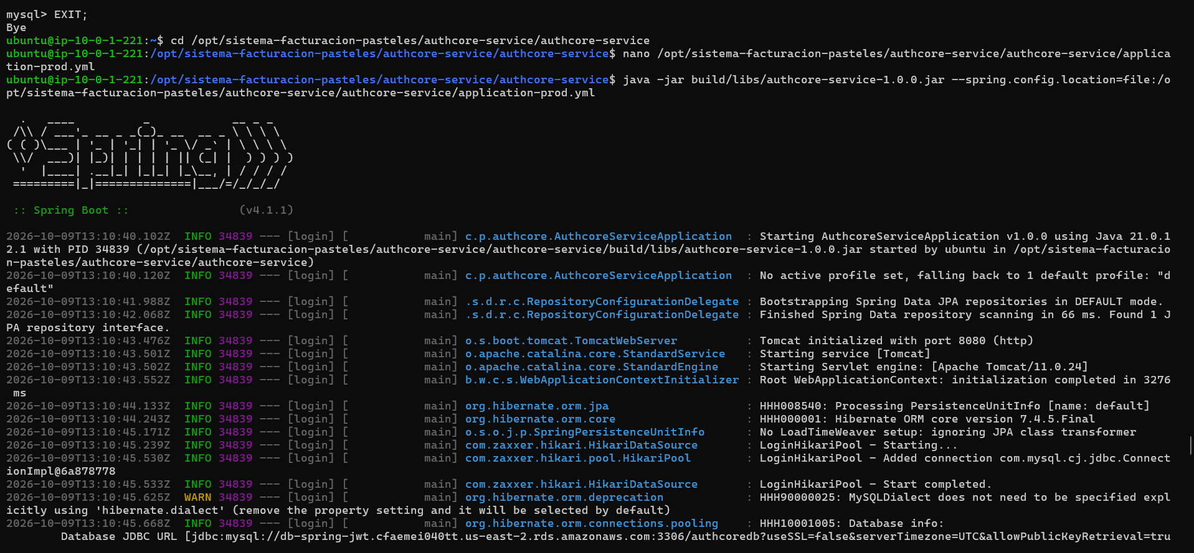

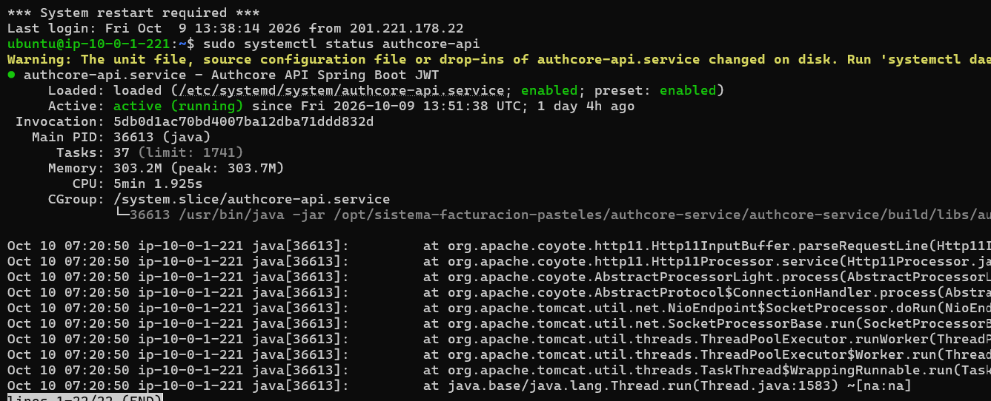

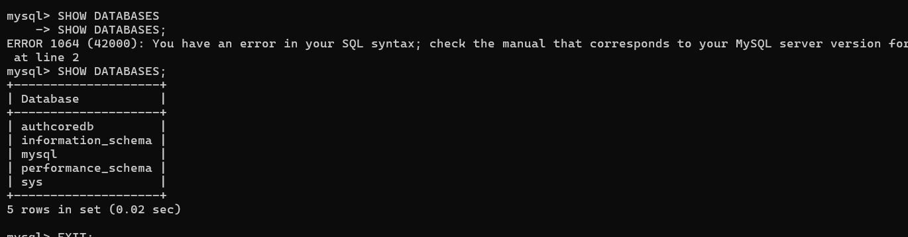

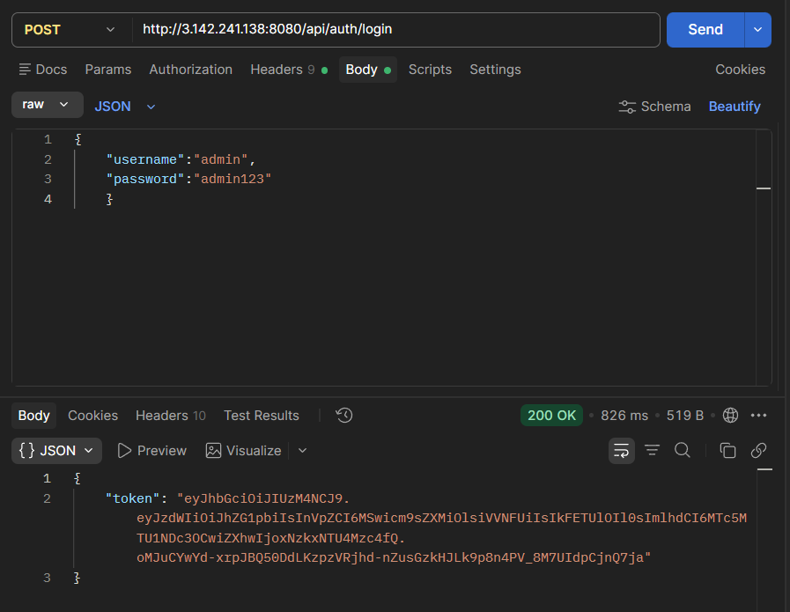

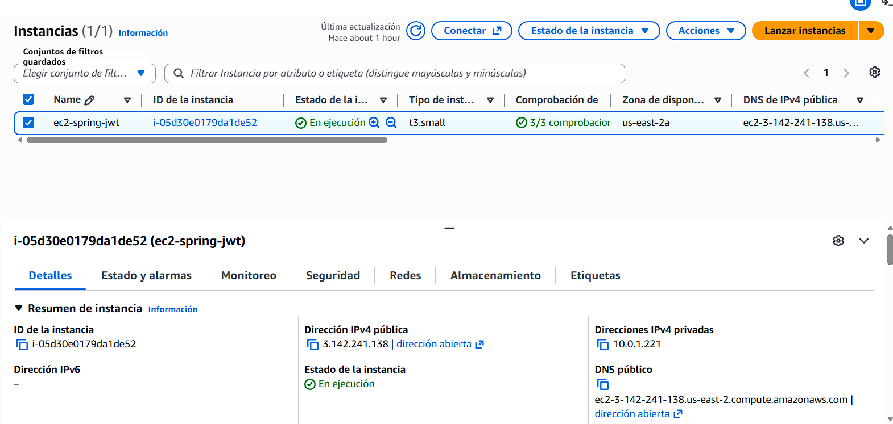

Conclusiones

La primera iteración del proyecto concluyó de manera exitosa. Se comprobó que el enfoque monorepo combinado con el despliegue en instancias desacopladas (EC2 y RDS) proporciona un entorno robusto y escalable. Se superaron los retos de integración entre Spring Boot y MySQL (configuraciones de dialecto e indentación YAML) logrando un proceso automatizado con Systemd. Con el núcleo Authcore plenamente operativo en la nube, el equipo de desarrollo cuenta con la base técnica necesaria para iniciar las fases de implementación lógica correspondientes a OOP, Patrón MVC y Arquitectura Hexagonal de la pastelería.

9. Referencias bibliográficas
Amazon Web Services, Inc. (2026). Amazon EC2 Documentation. https://docs.aws.amazon.com/ec2/
Amazon Web Services, Inc. (2026). Amazon RDS Documentation. https://docs.aws.amazon.com/rds/
Internet Engineering Task Force (IETF). (2015). RFC 7519: JSON Web Token (JWT). https://datatracker.ietf.org/doc/html/rfc7519
Spring. (2026). Spring Boot Reference Documentation. VMware. https://docs.spring.io/spring-boot/docs/current/reference/html/

